
Управлением А ФСБ России было передано дело №1758.

Краткое содержание дела:

17-24 мая 2008г. Под Кизилюртом в поселке Новый Сулак был обнаружен большей схрон оружия и боеприпасов боевиков. В схроне были найдены документы содерхащие картографические данные северного Кавказа с пометками на повременное прохождение постов по всей длинне шоссе М-29 до города Пятигорска. Также там были подробные карты нескольких объектов города Железноводска.
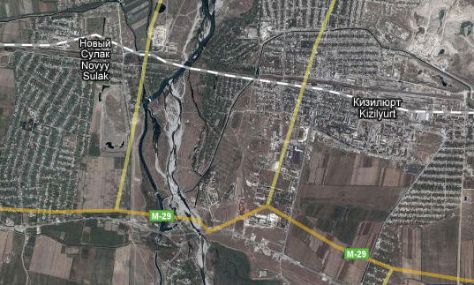
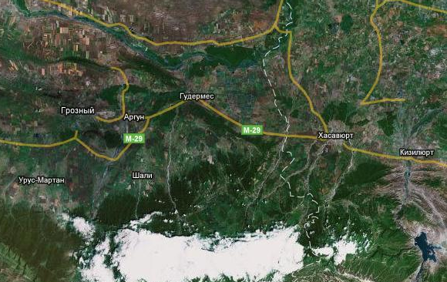
На одном из участков ш.М-29 под г. Аргун Управлением А была устроина засада. Пробив колесо замыкающей машины бойци взяли троих пленными. При допросе выяснилось что в планах несколько объектов КМВ.

Мы предполагаем что связано это с крупномасштабной диверсией и провокацией организованной американскими пецслужбами. Они правильно подобрали время и место - на КМВ прибыл председатель ООН на лечение и плюс ко всему этому празднование Дня ребенка.

По нашим сведениям в планы боевиков входит завод по производству минеральной воды города Железноводска, что именно планируется неизвестно и также не определены их планы в городе Пятигорске(Информация по данным карт найденых в Новом Сулаке и по допросу)
Также допрос дал информацию, что боевики паправляются в п. Свободы это под Пятигорском. От туда все и начнется. Боевики дали лишь жту информацию и то, что начаться все должно одновременно в двух городах.

Мы решили поступить следующим образом. На выходе из лесного массива поселка Свободный будет устроена засада, преимущественно состоящая из снайперов и артелерийских наводчиков:-).
Ваша же задача сидеть на объекте «ЗАВОД» и заняв оборону встретить и ликвидировать врага.

